Фестиваль педагогических идей «Педагогический калейдоскоп»

Ф.И.О. | Полякова Ирина Владимировна
Название идеи | Притча как метод обучения и воспитания
Возраст детей | Младший – старший школьный возраст
Предмет или Предметная область или Направление | Внеклассные занятия
На что направлена / результат | Духовно-нравственное воспитание обучающихся
Описание и иллюстрация идеи

В воспитательной работе с классом для формирования нравственных ориентиров и ценностей, для развития коммуникативных компетентностей и ассоциативного мышления я стала более широко использовать притчи.
Притча – это короткая история с определенным поучительным смыслом. Притчи всегда играли важную роль в истории человечества и по сей день остаются для нас прекрасным и эффективным средством воспитания и обучения. Их можно использовать как повод для выхода на тему беседы, как предлог для совместного обсуждения. Образы притч могут быть и примером для подражания. Притчи заставляют задумываться о своем поведении и иногда посмеяться над своими ошибками. А если притчу еще и показать, то детям предоставляется возможность визуально представить предъявляемую информацию, при этом достигается более качественное усвоение материала.
Свойство притчи – ее краткость, повторение практических наставлений в таком виде, чтобы они легко запоминались. Есть замечательная спартанская притча о послах, которые говорили пространно и долго. Спартанцы сказали им:
- Ваша речь была слишком длинна. Пока мы слушали вторую часть, мы забыли то, что звучало в первой части. А так как мы забыли начало, мы не поняли ничего.
В нашем классе заведена папка, куда мы складываем прочитанные притчи и периодически их перечитываем. Это довольно интересное занятие. Темы притч разнообразны: знание, любовь к ближнему, страх, выбор друзей, милосердие, трудолюбие, честность, справедливость и т.д. Все собранные притчи структурированы по отдельным проблемам:
1. Притчи о добрых и плохих поступках людей
2. Притчи о милосердии и сострадании
3. Воспитай себя сам (трудолюбие, честность, порядочность,..)
4. Притчи о смелости, мужественности
5. Притчи о любви и уважении к родителям, близким людям
6. Притчи о жизненных ценностях
7. Притчи об отношении к братьям нашим меньшим
8. Притчи о любви и влюбленности
9. Притчи для бесед с родителями
Притчи для занятий с детьми беру на самых разных сайтах, даже на научно-популярных порталах. Один из авторов, который не просто пишет детские притчи, но и преподносит их в таком виде, что их читают не только дети, но и взрослые – монах Варнава (в миру Евгений Санин). По многим притчам созданы мультфильмы.
Содержание и тематика притч может варьироваться в зависимости от проблем, существующих в детском коллективе. Притчи читаем раз в неделю (можно и чаще, по желанию педагога и при появлении необходимости).
Всем известны строки из стихотворения В.С. Шефнера: «Словом можно убить, словом можно спасти, словом можно полки за собой повести». Действительно, слово, а в данном случае это притча, обладает невероятным могуществом.
Притчи – это семена. Попав в сердце ребенка, они обязательно в будущем прорастут и дадут свои всходы.
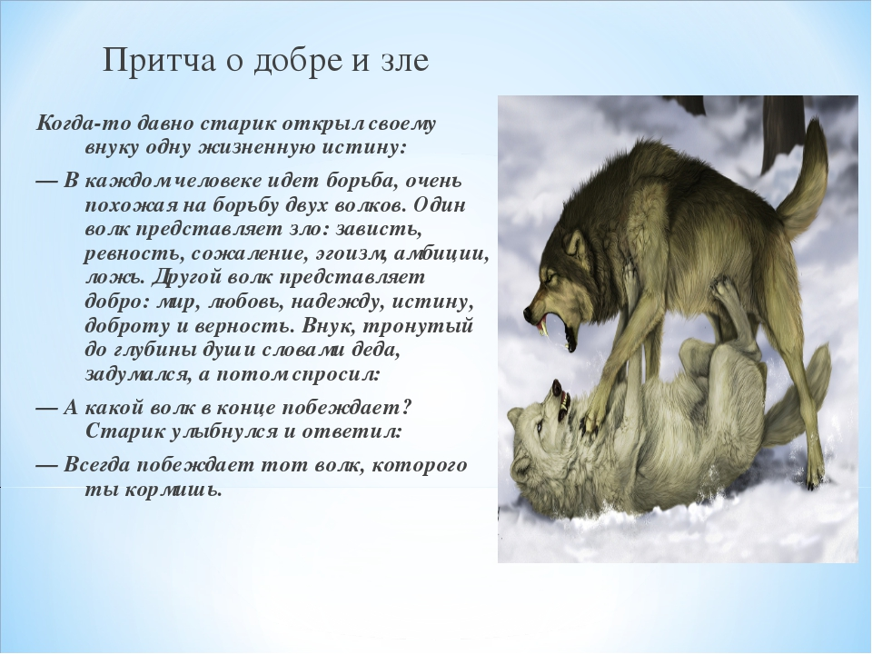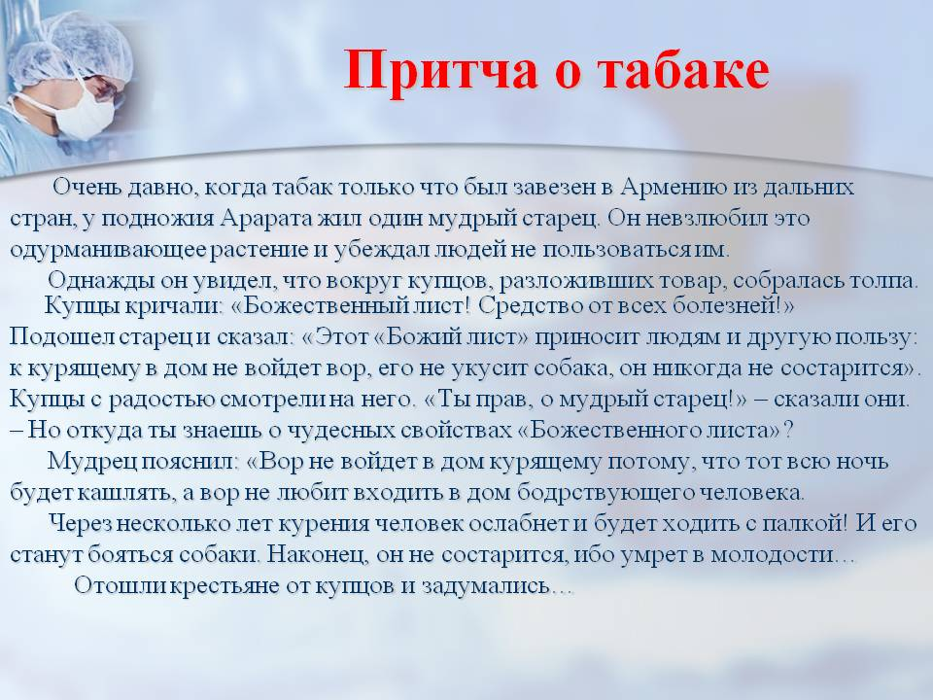

Использованная литература и ссылки на материалы

- Савченко С.Ф. и др. Притчи, сказки, метафоры в развитии ребенка. – СПб.: Речь, 2007 – 296 с.
- Сайт «Православный журнал «Лучик света» - http://лучик-света.рф/
- Сайт Спасо-Парголовского храма «Школа радости» - http://happy-school.ru/

